Czy organizacja imprez firmowych to dobre rozwiązanie dla Twojego teamu?
W naszym artykule podpowiadamy dlaczego organizacja imprez firmowych to świetny sposób na zgranie zespołu po okresie urlopowym. Zachęcamy do lektury.

Profesjonalna organizacja imprez firmowych
Pierwsze miesiące jesieni to doskonały czas na zintegrowanie zespołów w Twojej firmie po lecie. Ciepłe miesiące to zwyczajowo nie tylko czas urlopów ale również sezon niejakiego rozluźnienia pracowniczego. W wielu branżach gospodarki zawieszone zostają ważne kontrakty a negocjacje przeniesione na wrzesień czy październik, kiedy decyzyjne osoby wracają z wakacji. Dlatego też organizacja imprez firmowych powinna odbyć się właśnie jesienią.

Integracja w górach

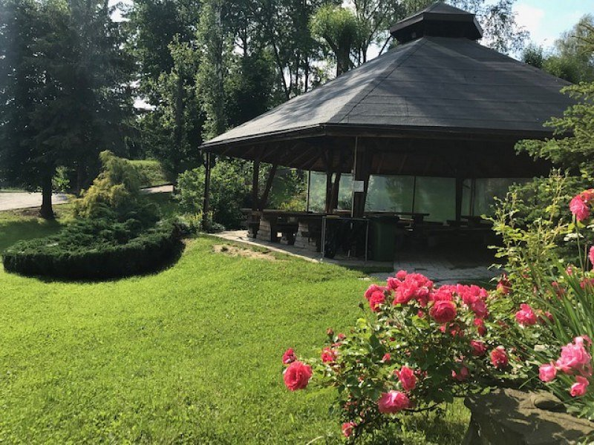
Góry Beskidzkie to świetne miejsce na organizację imprez integracyjnych, które mogą zostać połączone ze szkoleniami i spotkaniami biznesowymi. Gdzie można organizować imprezy firmowe z powodzeniem?
Hotel ODYS i organizacja imprez firmowych
Centrum wypoczynkowe Hotel ODYS to miejsce na mapie Żywca, które spełni wszystkie wymagania, niezbędne by integracja okazała się udana. Hotel dysponuje dostępem do jeziora Żywieckiego, dlatego też jedną z atrakcji integracyjnych mogą być wszelkie sporty wodne. Na terenie ośrodka znajdują się specjalnie wydzielone miejsca do zabaw plenerowych jak zadaszone wiaty i miejsca na ogniska. Co więcej, hotel udostępnia również sale konferencje czy miejsce na organizację balu. Interesuje Cię organizacja imprez firmowych w górach? Zapoznaj się zatem z informacjami jakie opublikowane są na oficjalnej stronie Hotelu ODYS a jeśli masz pytania związane z ofertą, zachęcamy do bezpośredniego kontaktu z obsługą ośrodka drogą telefoniczną czy też mailową.

